Câu **1**: [TH]

Bạn hãy chọn đáp án đúng.  
Cho hình dưới đây:  
Số thích hợp điền vào đám mây màu xanh để được phép tính đúng là

A. 314. B. 324.

C. 304.

D. 334.

Lời giải:

**Bước 1:**

**Lý thuyết:**  
Ôn tập phép cộng – trừ (có nhớ) trong phạm vi 1000.  
  
Ta thực hiện lần lượt các phép tính:  
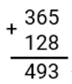  
+) 5 cộng 8 bằng 13 , viết 3 , nhớ 1.  
+) 6 cộng 2 bằng 8 , thêm 1 bằng 9 , viết 9.  
+) 3 cộng 1 bằng 4 , viết 4.  
Do đó, 365 + 128 = 493.  
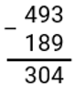  
+) 3 không trừ được 9 , lấy 13 trừ 9 bằng 4 , viết 4 , nhớ 1.  
+) 8 thêm 1 bằng 9 , 9 trừ 9 bằng 0 , viết 0.  
+) 4 trừ 1 bằng 3 , viết 3.  
Do đó, 493 − 189 = 304.  
Vậy số thích hợp để điền vào đám mây màu xanh là 304.  
**Đáp án:**  
304.

Câu **2**: [TH]

Bạn hãy chọn đáp án đúng để điền vào ô trống.  
325 + 129 [[<]] 638 − 129.

Lời giải:

**Bước 1:**

**Lý thuyết:**  
Ôn tập phép cộng – phép trừ (có nhớ) trong phạm vi 1000.  
  
Ta thực hiện các phép tính:  
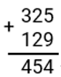  
+) 5 cộng 9 bằng 14 , viết 4 , nhớ 1.  
+) 2 cộng 2 bằng 4 , thêm 1 bằng 5 , viết 5.  
+) 3 cộng 1 bằng 4 , viết 4.  
Do đó, 325 + 129 = 454.  
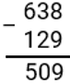  
+) 8 không trừ được 9 , lấy 18 trừ 9 bằng 9 , viết 9 , nhớ 1.  
+) 2 thêm 1 bằng 3 , 3 trừ 3 bằng 0 , viết 0.  
+) 6 trừ 1 bằng 5 , viết 5.  
Do đó, 638 − 129 = 509.  
Vì 454 < 509 nên 325 + 129 < 638 − 129.  
Vậy đáp án đúng cần chọn là < .  
**Đáp án:**  
<

Câu **3**: [TH]

Bạn hãy chọn đáp án đúng.  
Cho các phép tính như hình dưới đây:  
Phép tính có kết quả bằng 383 được ghi trên trái tim màu gì?

A. Trái tim màu vàng.

B. Trái tim màu xanh.

Lời giải:

**Bước 1:**

**Lý thuyết:**  
Ôn tập phép cộng – phép trừ (có nhớ) trong phạm vi 1000.  
  
Ta thực hiện các phép tính:  
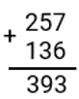  
+) 7 cộng 6 bằng 13 , viết 3 nhớ 1.  
+) 5 cộng 3 bằng 8 , thêm 1 bằng 9 , viết 9.  
+) 2 cộng 1 bằng 3 , viết 3.  
Do đó, 257 + 136 = 393.  
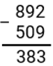  
+) 2 không trừ được 9 , lấy 12 trừ 9 bằng 3 , viết 3 , nhớ 1.  
+) 0 thêm 1 bằng 1 , 9 trừ 1 bằng 8 , viết 8.  
+) 8 trừ 5 bằng 3 , viết 3.  
Do đó, 892 − 509 = 383.  
Vậy phép tính có kết quả bằng 383 được ghi trên trái tim được màu xanh.  
**Đáp án:**  
Trái tim màu xanh.

Câu **4**: [TH]

Bạn hãy chọn đáp án đúng.  
Cho hai phép tính như hình dưới đây:  
Phép tính nào có kết quả lớn hơn?

A. Phép tính 1.

B. Phép tính 2.

Lời giải:

**Bước 1:**

**Lý thuyết:**  
Ôn tập phép cộng – trừ (có nhớ) trong phạm vi 1000.  
  
Ta thực hiện các phép tính:  
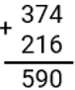  
+) 4 cộng 6 bằng 10 , viết 0 , nhớ 1.  
+) 7 cộng 1 bằng 8 , thêm 1 bằng 9 , viết 9.  
+) 3 cộng 2 bằng 5 , viết 5.  
Do đó, 374 + 216 = 590.  
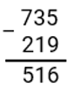  
+) 5 không trừ được 9 , lấy 15 trừ 9 bằng 6 , viết 6 , nhớ 1.  
+) 1 thêm 1 bằng 2 , 3 trừ 2 bằng 1 , viết 1.  
+) 7 trừ 2 bằng 5 , viết 5.  
Do đó, 735 − 219 = 516.  
Vì 590 > 516 nên phép tính 1 có kết quả lớn hơn.  
**Đáp án:**  
Phép tính 1.

Câu **5**: [TH]

Bạn hãy điền số thích hợp vào ô trống.  
Nhà bác Hai năm nay thu hoạch được 684 k g đỗ và lạc, trong đó có 375 k g đỗ còn lại là lạc. Hỏi gia đình nhà bác Hai đã thu hoạch được bao nhiêu ki-lô-gam lạc?  
Trả lời: [[309]] k g .

Lời giải:

**Bước 1:**

**Lý thuyết:**  
Ôn tập phép cộng – trừ (có nhớ) trong phạm vi 1000.  
  
Nhà bác Hai thu hoạch được số ki-lô-gam lạc là:  
684 − 375 = 309 ( k g )  
Vậy số thích hợp cần điền vào ô trống là 309.  
**Đáp án:**  
309

Câu **6**: [TH]

Bạn hãy chọn đáp án đúng.  
Kết quả của phép tính 134 + 395 − 138 có chữ số hàng chục là

A. 9.

B. 3. C. 1. D. 8.

Lời giải:

**Bước 1:**

**Lý thuyết:**  
Ôn tập phép cộng – phép trừ (có nhớ) trong phạm vi 1000.  
  
Ta thực hiện các phép tính:  
+) 4 cộng 5 bằng 9 , viết 9.  
+) 3 cộng 9 bằng 12 , viết 2 , nhớ 1.  
+) 1 cộng 3 bằng 4 , thêm 1 bằng 5 , viết 5.  
Do đó, 134 + 395 = 529.  
+) 9 trừ 8 bằng 1 , viết 1.  
+) 2 không trừ được 3 , lấy 12 trừ 3 bằng 9 , viết 9.  
+) 1 cộng 1 bằng 2 , 5 trừ 2 bằng 3 , viết 3.  
Do đó, 529 − 138 = 391.  
Vậy 134 + 395 − 138 = 529 − 138 = 391.  
Số 391 có chữ số hàng chục là 9.  
Vậy đáp án đúng là 9.  
**Đáp án:**  
9.

Câu **7**: [TH]

Bạn hãy chọn đáp án đúng.  
Cho các con vật có cân nặng như hình dưới đây:  
Hỏi con vật nào có cân nặng nhẹ nhất?

A. Con lợn.

B. Con bò. C. Con trâu.

Lời giải:

**Bước 1:**

**Lý thuyết:**  
Ôn tập phép cộng – trừ (có nhớ) trong phạm vi 1000.  
  
Cân nặng của con bò là:  
255 k g + 35 k g = 290 k g .  
Cân nặng của con trâu là:  
475 k g − 180 k g = 295 k g .  
Vì 250 k g < 290 k g < 295 k g nên cân nặng của con lợn là nhẹ nhất.  
**Đáp án:**  
Con lợn.

Câu **8**: [TH]

Bạn hãy chọn đáp án đúng để điền vào ô trống.  
Một cửa hàng nhập về 185 bông hoa hồng. Số bông hoa hướng dương cửa hàng nhập về ít hơn số bông hoa hồng là 38 bông. Khi đó, số bông hoa hướng dương của cửa hàng [[ít hơn]] 150 bông.

Lời giải:

**Bước 1:**

**Lý thuyết:**  
Ôn tập phép cộng – trừ (có nhớ) trong phạm vi 1000.  
  
Số bông hoa hướng dương của cửa hàng là:  
185 − 38 = 147 (bông)  
Vì 147 bông < 150 bông nên số bông hoa hướng dương của cửa hàng ít hơn 150 bông.  
Vậy đáp án đúng là: ít hơn.  
**Đáp án:**  
ít hơn

Câu **9**: [TH]

Bạn hãy chọn đáp án đúng.  
Cho hình dưới đây:  
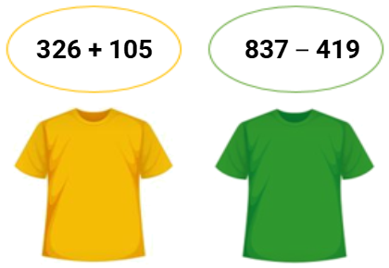  
Biết số ghi sau mỗi chiếc áo là kết quả của một trong hai phép tính ở trên. Áo màu vàng ghi số nhỏ hơn áo màu xanh. Khi đó, số ghi ở chiếc áo màu vàng là

A. 418.

B. 431. C. 428. D. 421.

Lời giải:

**Bước 1:**

**Lý thuyết:**  
Ôn tập phép cộng – phép trừ (có nhớ) trong phạm vi 1000.  
  
Ta thực hiện các phép tính:  
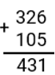  
+) 6 cộng 5 bằng 11 viết 1 , nhớ 1.  
+) 2 cộng 0 bằng 2 , thêm 1 bằng 3 , viết 3.  
+) 3 cộng 1 bằng 4 , viết 4.  
Do đó, 326 + 105 = 431.  
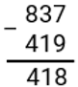  
+) 7 không trừ được 9 , lấy 17 trừ 9 bằng 8 , viết 8 nhớ 1.  
+) 1 thêm 1 bằng 2 , 3 trừ 2 bằng 1 , viết 1.  
+) 8 trừ 4 bằng 4 , viết 4.  
Do đó, 837 − 419 = 418.  
Vì 418 < 431 và áo màu vàng ghi số nhỏ hơn nên số ghi ở chiếc áo màu vàng là 418.  
Vậy đáp án đúng là 418.  
**Đáp án:**  
418.

Câu **10**: [TH]

Bạn hãy điền số thích hợp vào ô trống.  
314 c m + 366 c m = [[68]] d m

Lời giải:

**Bước 1:**

**Lý thuyết:**  
Phép trừ có nhớ trong phạm vi 1000.  
  
Ta có:  
Nên 314 c m + 366 c m = 680 c m = 68 d m  
Vậy số thích hợp để điền vào ô trống là 68 .  
**Đáp án: 68 .**

Câu **11**: [TH]

Bạn hãy chọn đáp án thích hợp để điền vào ô trống.  
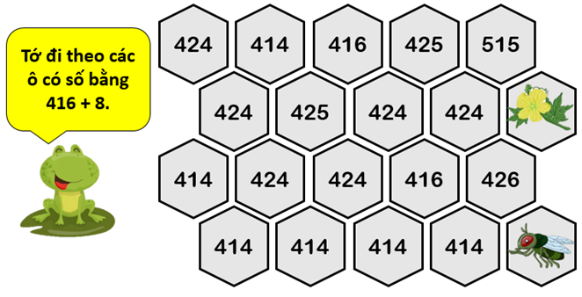  
Chú ếch sẽ được ăn [[hoa mướp]].

Lời giải:

**Bước 1:**

**Lí thuyết:**  
Ôn tập phép cộng - trừ (có nhớ) trong phạm vi 1000 .  
  
Ta có:  
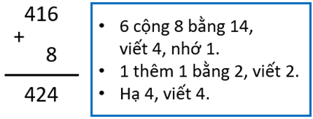  
Chú mèo sẽ đi theo các ô có số 424 .  
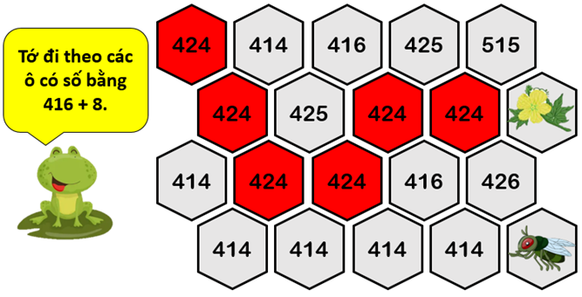  
Do đó, chú ếch sẽ ăn được hoa mướp.  
**Đáp án:**hoa mướp.

Câu **12**: [TH]

Bạn hãy điền số thích hợp vào ô trống.  
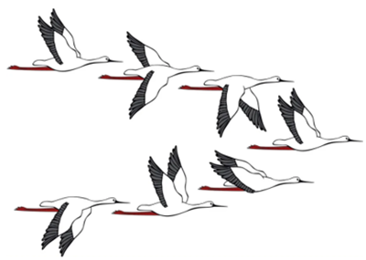  
Một đàn sếu bay về phương nam tránh rét. Ngày thứ nhất, đàn sếu bay được 230 k m . Ngày thứ hai, đàn sếu bay được nhiều hơn ngày thứ nhất 80 k m . Hỏi ngày thứ hai đàn sếu bay được bao nhiêu ki – lô – mét?  
Trả lời: [[310]] k m .

Lời giải:

**Bước 1:**

**Lí thuyết:**  
Ôn tập phép cộng - trừ (có nhớ) trong phạm vi 1000 .  
  
Ta thực hiện phép tính: 230 + 80 .  
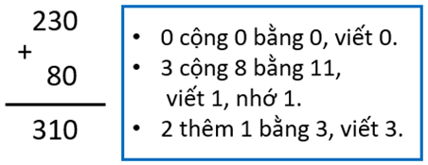  
Ngày thứ hai đàn sếu bay được số ki – lô – mét là: 230 + 80 = 310 ( k m )  
**Đáp án:**310 .

Câu **13**: [TH]

Bạn hãy điền số thích hợp vào ô trống.  
Hôm nay cửa hàng bán được 116 bó hoa hồng và 5 bó hoa lan. Hỏi cửa hàng bán được tất cả bao nhiêu bó hoa?  
  
Trả lời: [[121]] bó hoa.

Lời giải:

**Bước 1:**

**Lí thuyết:**  
Ôn tập phép cộng - trừ (có nhớ) trong phạm vi 1000 .  
  
Ta thực hiện phép tính 116 + 5 .  
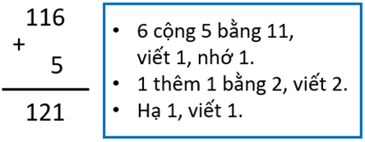  
Cửa hàng bán được số bó hoa là: 116 + 5 = 121 (bó)  
**Đáp án:**121 .

Câu **14**: [TH]

Bạn hãy điền số thích hợp vào ô trống.  
Để sửa sang lại một ngôi nhà, người ta đã mua 856 viên gạch xám và gạch đỏ. Biết rằng có 391 viên gạch xám. Hỏi có bao nhiêu viên gạch đỏ?  
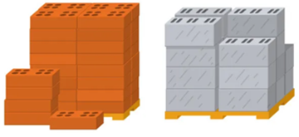  
Trả lời: [[465]] viên.

Lời giải:

**Bước 1:**

**Lí thuyết:**  
Ôn tập phép cộng - trừ (có nhớ) trong phạm vi 1000 .  
  
Ta thực hiện phép tính 856 − 391 .  
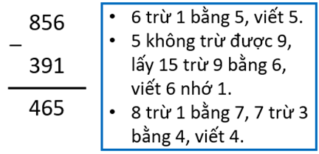  
Cách khác  
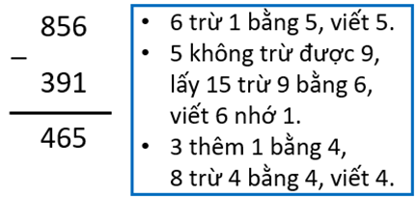  
Có số viên gạch đỏ là: 856 − 391 = 465 (viên)  
**Đáp án:**465 .

Câu **15**: [TH]

Bạn hãy chọn đáp án đúng.  
Em hãy chọn chỗ đỗ thích hợp cho ô tô.

A.

B.

Lời giải:

**Bước 1:**

**Lí thuyết:**  
Ôn tập phép cộng - trừ (có nhớ) trong phạm vi 1000 .  
  
Ta có:  
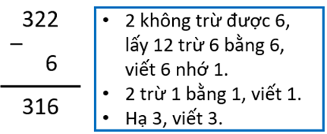  
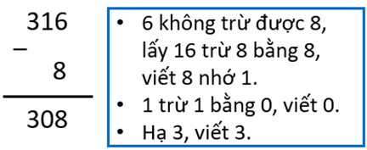  
Do đó 322 − 6 − 8 = 316 − 8 = 308 .  
**Đáp án:**  
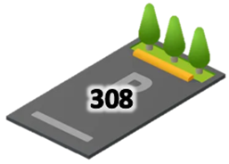

Câu **16**: [TH]

Bạn hãy điền số thích hợp vào ô trống.  
Anh cao 150 c m , em thấp hơn anh 26 c m . Hỏi em cao bao nhiêu xăng – ti – mét?  
  
Trả lời: [[124]] c m .

Lời giải:

**Bước 1:**

**Lí thuyết:**  
Ôn tập phép cộng - trừ (có nhớ) trong phạm vi 1000 .  
  
Muốn tìm chiều cao của em ta thực hiện phép tính 150 − 26 .  
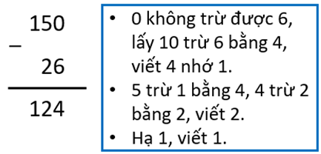  
Cách khác  
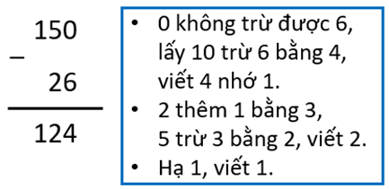  
Chiều cao của em là: 150 − 26 = 124 ( c m )  
**Đáp án:**124 .

Câu **17**: [TH]

Bạn hãy chọn đáp án đúng.  
Em hãy chọn quả bóng ghi phép tính có kết quả lớn hơn.

A.

B.

Lời giải:

**Bước 1:**

**Lí thuyết:**  
Ôn tập phép cộng - trừ (có nhớ) trong phạm vi 1000 .  
  
Ta có: 164 − 9 = 155 .  
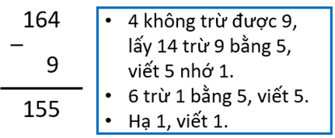  
Ta có: 145 + 9 = 154 .  
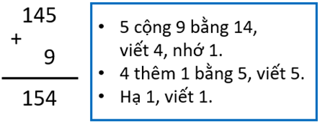  
Vì 155 > 154 nên quả bóng ghi phép tính có kết quả lớn hơn là:  
  
**Đáp án:**  


Câu **18**: [TH]

Bạn hãy điền số thích hợp vào ô trống.  
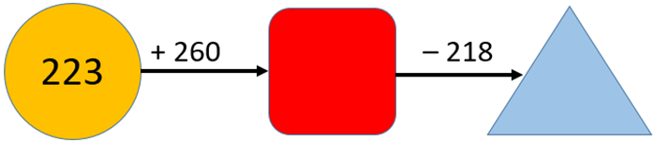  
Số cần điền vào hình tam giác là [[265]].

Lời giải:

**Bước 1:**

**Lí thuyết:**  
Ôn tập phép cộng - trừ (có nhớ) trong phạm vi 1000 .  
  
Ta có: 223 + 260 = 483 .  
483 − 218 = 265  
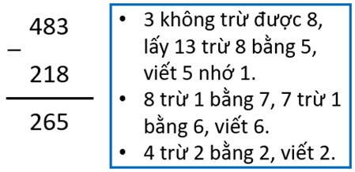  
Cách khác  
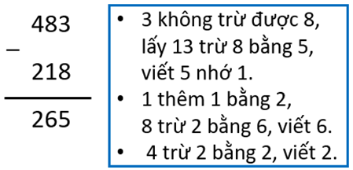  
Do đó ta có:  
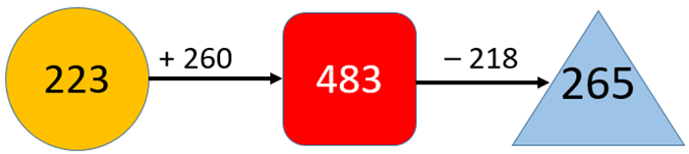  
**Đáp án:**265 .

Câu **19**: [TH]

Bạn hãy điền số thích hợp vào ô trống.  
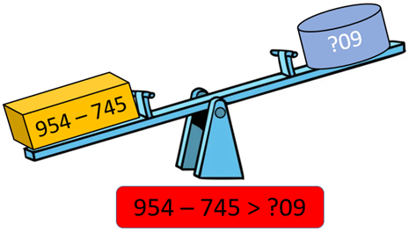  
Số thích hợp điền vào dấu hỏi chấm là [[1]].

Lời giải:

**Bước 1:**

**Lí thuyết:**  
Ôn tập phép cộng - trừ (có nhớ) trong phạm vi 1000 .  
  
Ta có: 954 − 745 = 209  
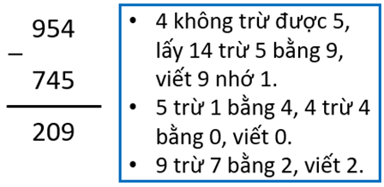  
Cách khác  
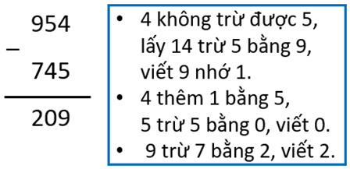  
Vì hai số cần so sánh có số chục và số đơn vị giống nhau nên để 209 > ? 09 thì số cần điền vào dấu hỏi chấm là 1 .  
**Đáp án:**1 .